Manual Usuario

Conversor de XML a CSV

Gerencia del Mercado de Energía

XM - Dirección SAM

Abril - 2024

Introducción

Este documento está diseñado para proporcionar una guía sobre cómo utilizar la herramienta para convertir archivos XML a formatos CSV de manera eficiente y efectiva. El conversor de XML a CSV es una solución útil para aquellos que necesitan transformar datos estructurados en XML en un formato más accesible y fácil de manejar, como el CSV (Comma Separated Values).

**El programa ha sido validado y está funcionando correctamente. Es importante considerar la configuración regional o el separador decimal en el equipo para evitar pérdida de datos o lecturas erróneas del archivo CSV.**

1. Para utilizar el conversor, es imprescindible acceder a la ubicación donde está almacenado. La ruta especifica es la siguiente:

**Ruta especifica**

Una vez allí, encontrará lo siguiente

* **XML_ENTRADA**

En esta carpeta, debemos asegurarnos de incluir todos los archivos XML que deseamos convertir, sin importar su cantidad.

* **XML_A_CSV (Archivo de Python)**

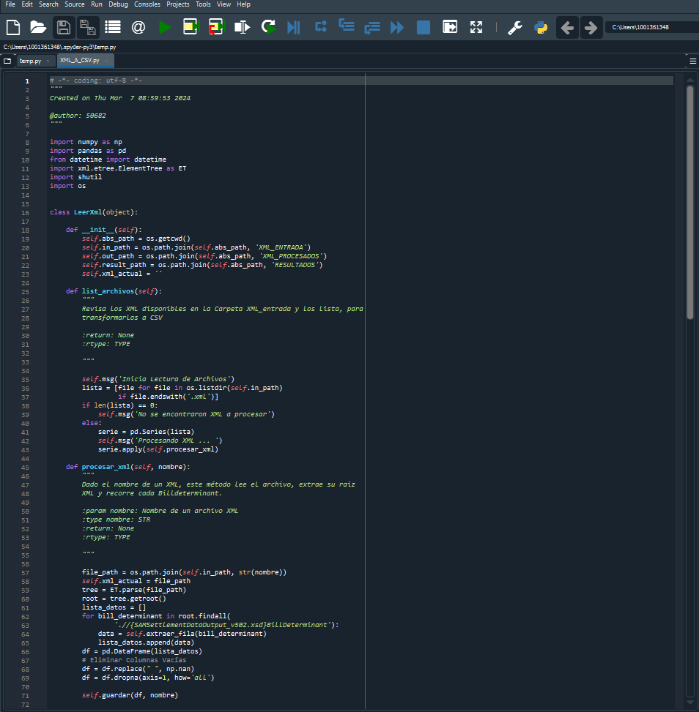Posteriormente, procedemos a ejecutar el código, el cual convertirá de manera secuencial cada uno de los archivos ubicados en la carpeta XML_ENTRADA en archivos con extensión CSV.

**Para llevar a cabo esta tarea, es esencial disponer de un entorno que admita archivos Python.**

* **XML_PROCESADOS**

En esta carpeta se encontrarán los archivos que hayan sido convertidos correctamente, con el fin de ir liberando espacio en la carpeta XML_ENTRADA.

* **RESULTADOS**

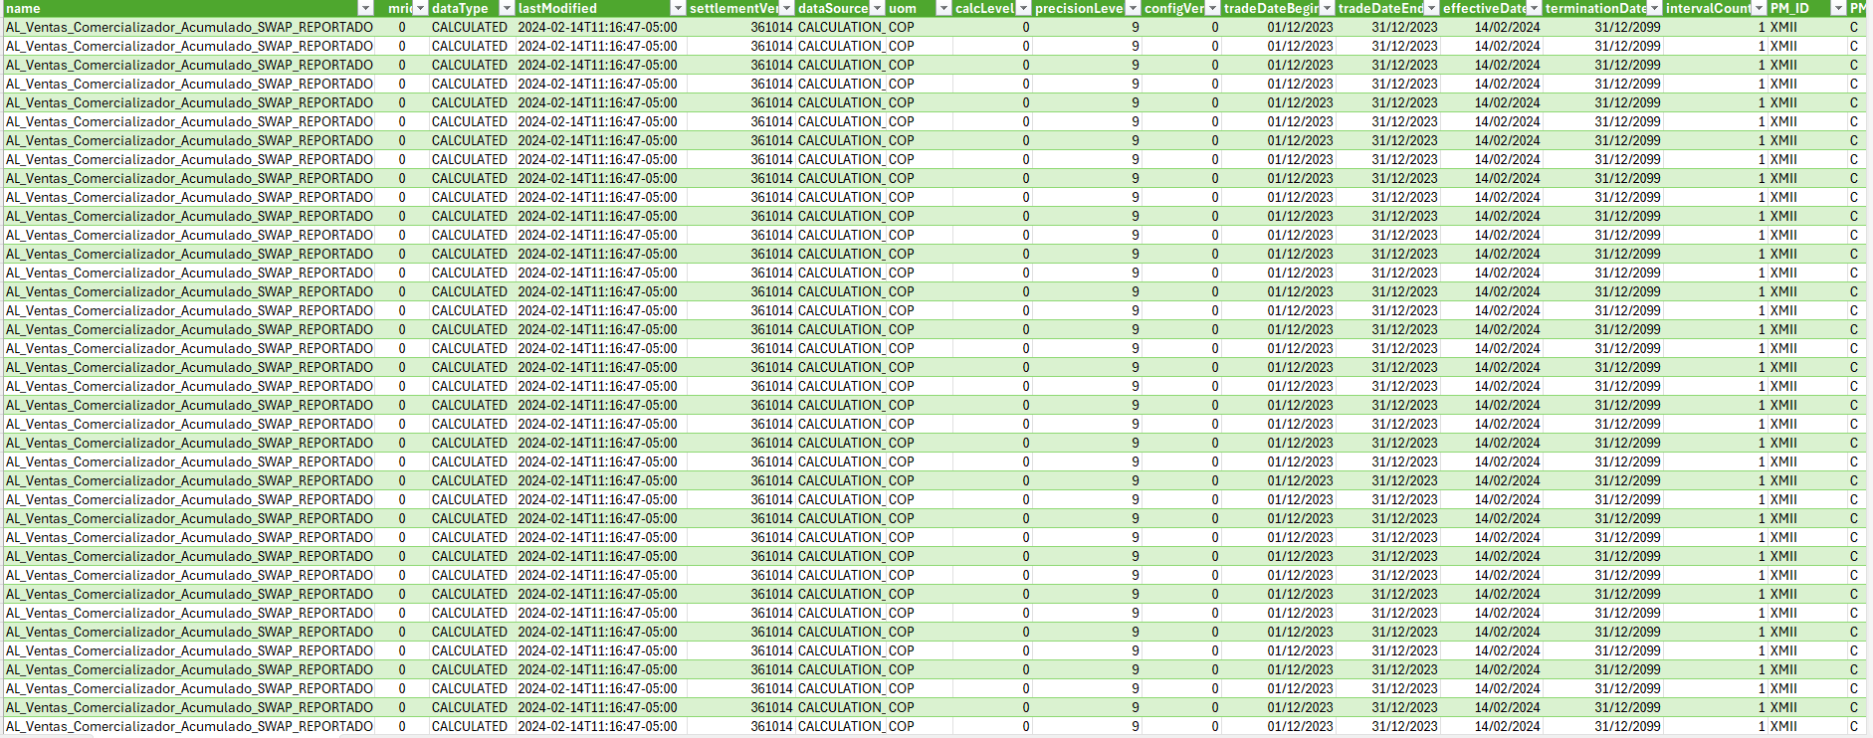Finalmente, los archivos aparecen uno a uno en formato CSV.